個人化語音助理
指導老師：曾士桓
參賽組員：洪啟翔、王皓瑋

摘要

本專題內容主要關於，如何從無到有，建立出個人化語音助理之相關文件，如需求規格、系統架構、資料塑模等文件，並進一步說明該些文件產出之想法及過程。

動機

我們正處於一個科技進步快速的時代，各大科技產品的生命週期，已從原本可能每一兩年一輪，可能加速到只有半年不到就有新產品誕生。
整體的趨勢，一直朝向以人為主的服務導向設計，舉例而言，之前我們相當熟悉的按鍵式手機，已經快全面地被觸控式，也就是智慧型手機替代，這便是一個我們正追求「直覺的」操控實例。
另外一個正在掀起的風潮則是語音化服務。由於近年來機器硬體的不斷推進，讓原本可能需耗損大量時間來處理的語音辨識，大幅降低其處理速度，並甚至可達成即時性的對答。因此我們決定透過建立「個人化語音助理」，來深入了解此領域。

目標

本系統依照功能，可大致分出三大目標：

- 語音輸入
使用者可以利用語音，也就是口述的方式，對承載具有語音處理能力的裝置進行交流。
- 語音輸出
對承載具有語音處理能力的裝置而言，在接收到使用者的語音訊息後，透過相關程式處理後，必須相同地利用語音的方式，將相關訊息回應至使用者。
- 個人化設定
使用者可以利用語音，也就是口述的方式，對承載具有語音處理能力的裝置進行交流。

結合以上三點主要目標，我們便可以進一步開始檢視，這個系統的細部需求。

挑戰

依照上個章節所描述之目標，可大致看出我們可能會遇到的一些問題。下方以架構此系統的基本功能，與相關可能讓使用者使用上更便利的加值服務，分別進行闡述。

- 基本功能
在架構此系統的最基本要求，便是對於語音訊息的處理，然而這一部分對於目前各大以語音辨識聞名的程式語言，如Python，都具有非常方便的函式庫可以負責處理，所以這部分可能花費的時間，主要會在於尋找合適的套件；由於目標是利用語音方式，進行即時性的服務，所以在程式架構的編排上，便顯得格外重要，需要妥善安排程式撰寫的資料結構以及演算法，才不會使得該服務程式之時間複雜度過高。
- 加值服務
為了讓使用者在使用本系統時，更貼近需求，使用者的相關使用習慣，便是一大考驗，如何設計出貼近使用者最常接觸的使用平台，例如將服務移植於Android平台等；若日後使用者需要更多外部資料，例如天氣、路況等，如何與外部開放資料串接，便會是一大課題，而相關授權問題，也會是需要多加審視之問題；若當使用者之使用量增大，或是使用者數量增加，利用正規的資料庫進行資料管理，便會是一大考驗，因為利用資料庫進行管理時，便直接影響到資料的查詢速度，而查詢速度則與資料庫的正規化有直接的相關性，所以必須由專業人員來引導建立。

系統描述

依照前些章節的描述，我們基本上可簡單勾勒出這個系統互動的外貌，見圖1。

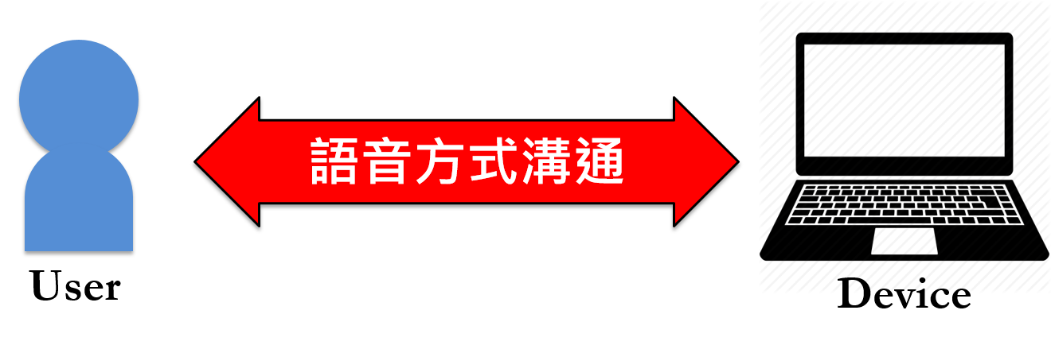
圖1. 系統與使用者之互動圖

在上方系統與使用者的互動中，我們可以開始對該機器設定一些必須具備的條件。首先該機器必須具備語音的接收以及發送功能，其次該機器也需要具備對於語音的辨識能力，如此一來才能回應出相對應的語音訊息。
系統架構

在簡單地建構出系統與使用者之間的互動關係後，以下則利用使用案例圖，來加強該系統所需要之架構，以及其中可能會包含的相關細節需求，見圖2。

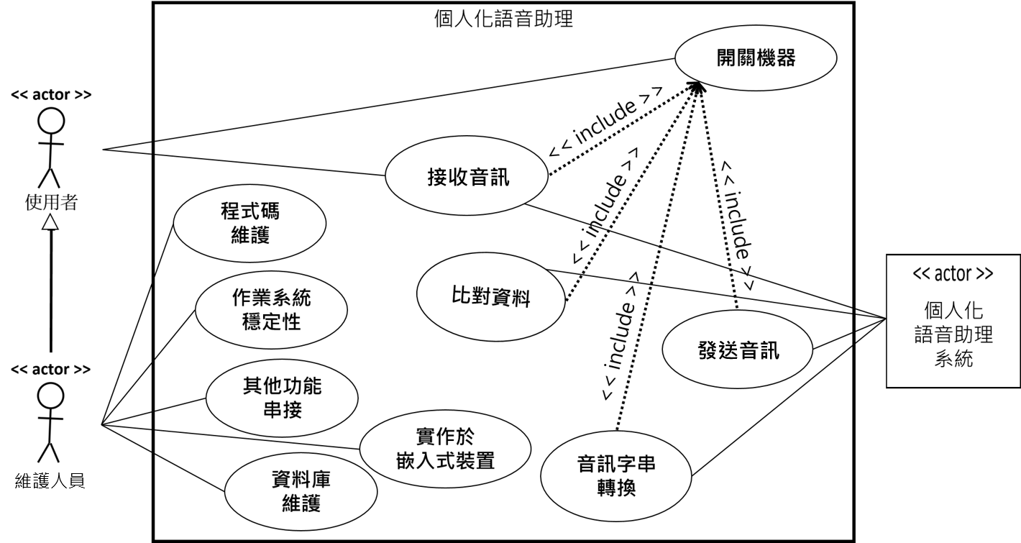
圖2. 系統架構圖—以使用案例圖表示

在圖2中，我們將擁有兩個actor，分別為使用者、維護人員以及個人化語音助理系統。
其中實心線條連接用來表示該actor與該項使用案例之間，有實質的資訊交換事實，例如在使用者及個人化語音助理系統，接收音訊之間，使用者會輸出一則語音訊息，而系統則負責接收該訊息。
因其中主要的功能，如接收音訊、發送音訊、比對資料…等，這些情境都是設定在機器開機後，服務自動執行，所以與上圖中開關機器的使用案例有直接的include關係。

需求規格

透過上方所描述的使用案例圖，基本上我們已經可以將那些使用案例，建立為相關的需求，而這些需求，又可以依照核心程度，分為功能需求（見圖3），以及非功能需求（見圖4）。

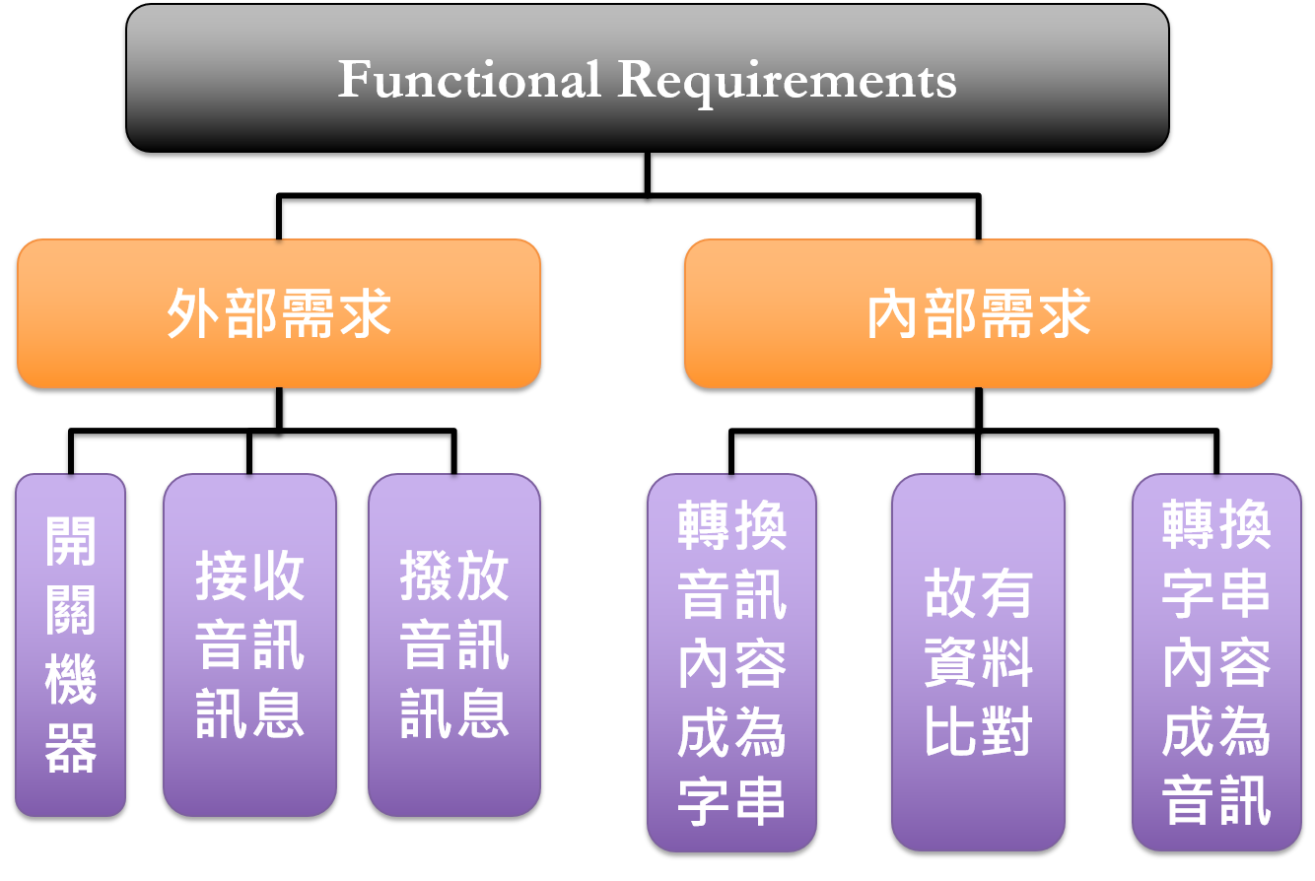
圖3. 功能需求

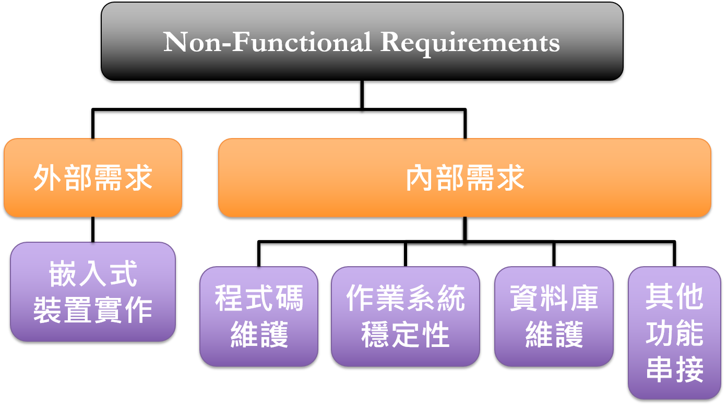
圖4. 非功能需求

在圖3以及圖4之中，我們又將需求，分為兩部分，內部需求以及外部需求，分別用來負責內外部介面的功能連接。
一旦有了明確的功能需求以及非功能需求後，我們便對以上兩張圖，撰寫出對應的功能需求表（見表1及表2）。

表1. 功能需求表
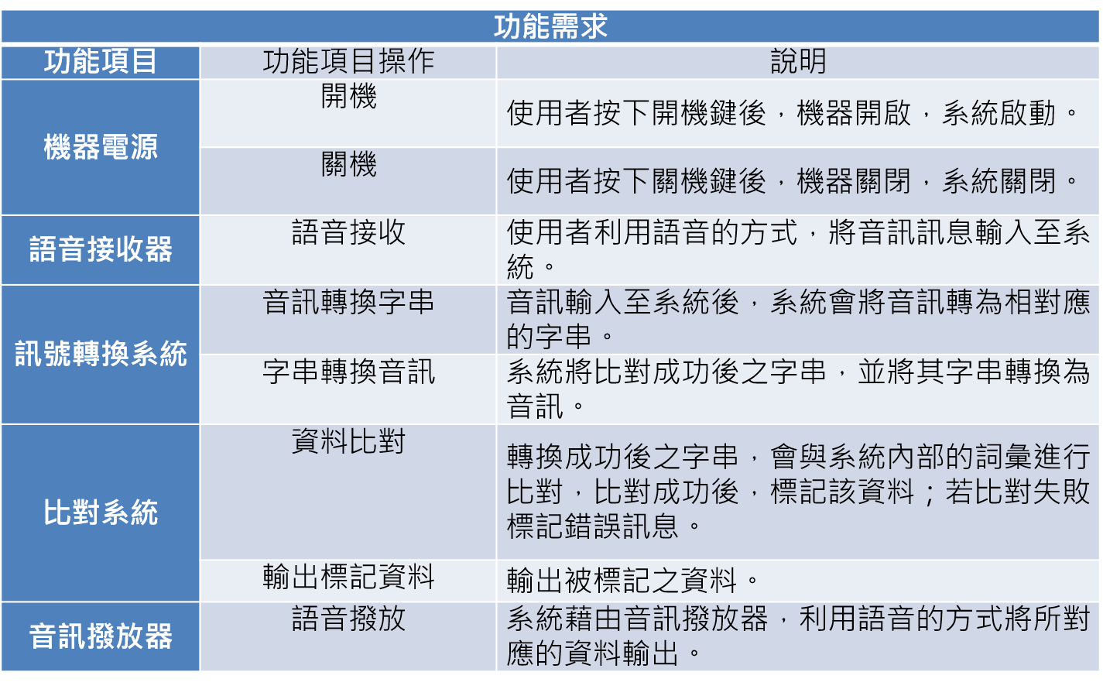

表 2. 非功能需求表
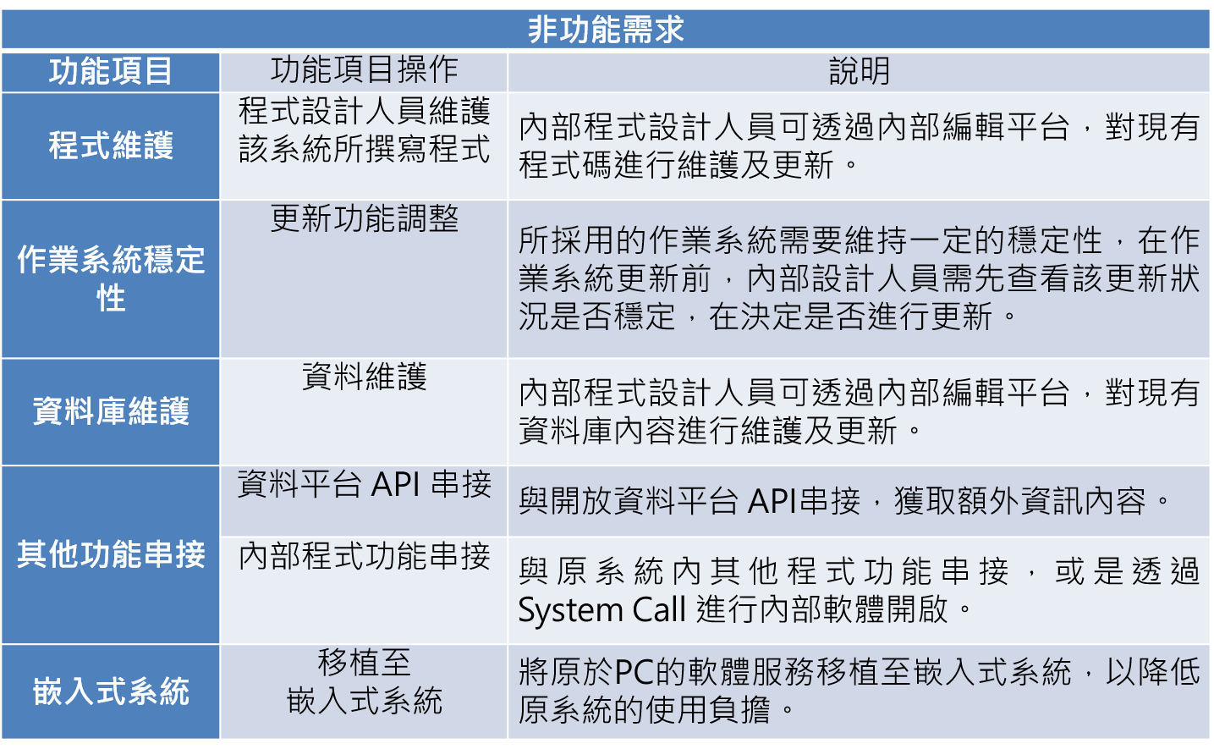

上方的兩張表格，主要用以描述我們在功能需求或是非功能需求圖中，所列出之需求中，經由操作後的較詳細項目。
有了上方的兩張表格後，基本上我們便可著手繼續規劃本系統的類別圖。由於非功能需求的實現必要性較低，所以由此以下的章節項目，將主要聚焦於功能需求的相關資料塑模，以及主要功能完成後的實際運作流程。

資料塑模

由功能需求表中所安排之細項，我們以該功能名稱為一類別，並以在其中的功能項目操作為該類別的方法，最後將說明欄位中的受詞作為該類別的屬性後，繪出以下圖例（見圖5）。

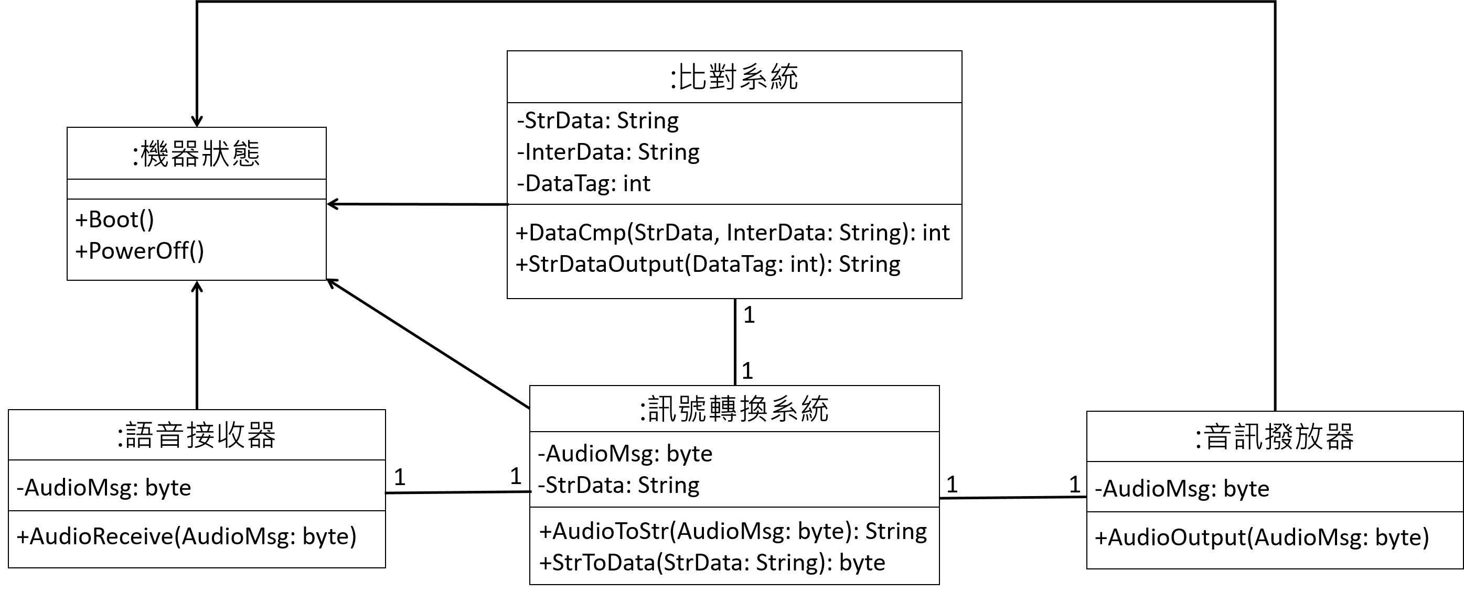
圖5. 主要功能需求類別圖

見上圖中，因語音接收器、音訊撥放器、訊號轉換系統，以及比對系統，皆為電源開啟後自動執行之功能，所以這裡所有功能，皆與機器狀態有著依賴關係。
而除了該圖中機器狀態類別，其餘類別與其他以黑色實線連接部分皆為1對1關係。

系統運作流程

有了依照系統的功能需求表，所產生出之對應類別圖後，我們就進一步對於整個系統的架構，加上簡單的資料流，並以下圖表示出整體系統中，資料的流動狀況（見圖6）。

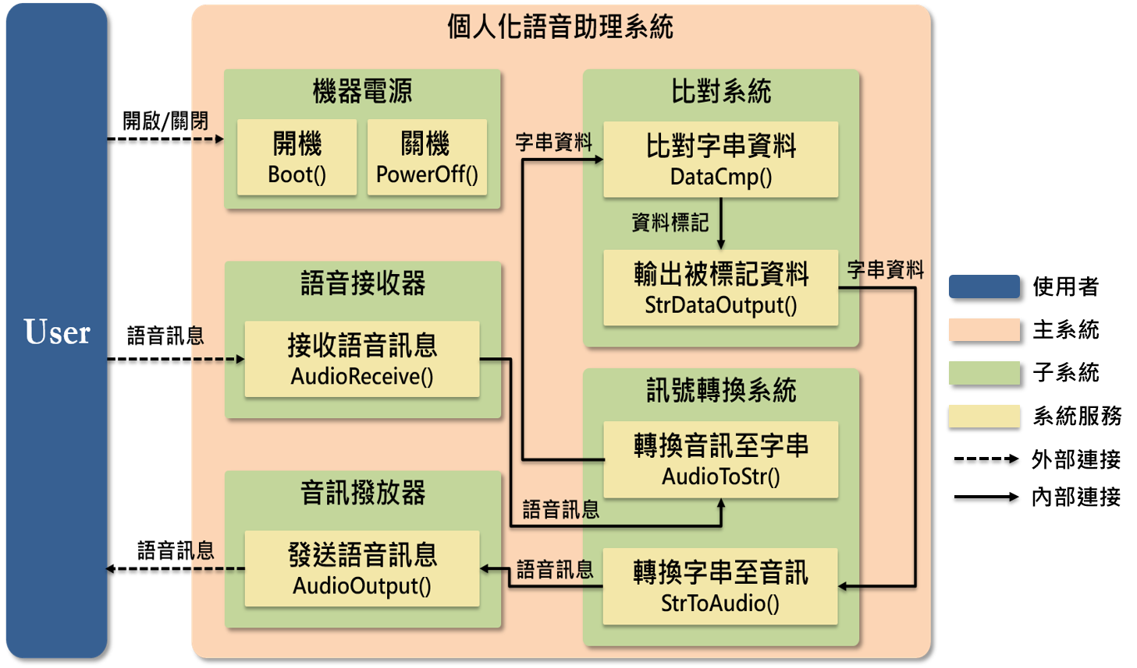
圖6. 系統內部資料流程圖

上圖中，搭配右側之圖例，便可簡單得知在整體系統中，資料的流向到底是如何運作。接下來則利用活動圖，對資料的流程運作，進行更仔細的描述（見圖7）。

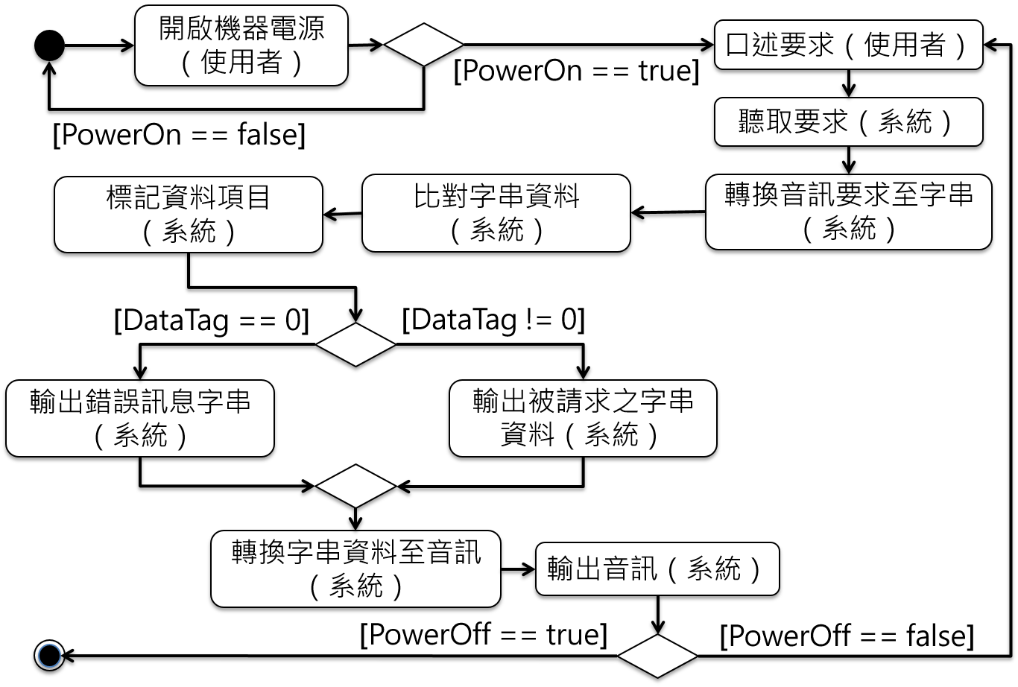
圖6. 系統活動圖

透過上方圖6所表示，基本上就是該系統在執行基本功能時的基本路徑，以及相關例外處理。
到此對於功能需求的系統需求的規劃即完成，對於系統的整體流程也透過活動圖來詳細交代完成。

結論與討論

首先感謝曾士桓教授在課程上的規劃及教導，雖然軟體工程的相關內容，可能還是需要參與一定數量的專案後，才能將其中的脈絡穩穩深入腦海，並靈活運用，但老師的教學方式，讓我們在製作的過程中，壓力小很多，但同時還是能學到很精華的部分，真的是一門很充實的課程。
其中相當有用的部分，我們認為在於，整體開發的脈絡，也就是需求的取得及分析、系統的分析及設計…等，這些正是有別於一般程式設計師的地方，也正是所謂的「內功」。
可惜的是我們因學期其他課程安排等緣故，無法進一步將這個系統實作出來，否則若搭配上非功能需求的完善，此系統會是很棒的服務。
教授可以多多開設類似課程，例如專案管理等，現在的學生真的很需要！

個人化語音助理
指導老師：曾士桓
附錄
參賽組員：洪啟翔，參賽組員：王皓瑋
組員貢獻度 (全部組員貢獻度合計100%)
學號 | 姓名 | 主要工作項目 | 貢獻度(%)
0351050 | 洪啟翔 | 蒐集相關技術資料，規劃執行時程、製作材料蒐集。 | 50 %
0452002 | 王皓瑋 | 蒐集相關技術資料，尋找合適執行專案之工具、製作材料蒐集。 | 50 %

